Den glemte dimension
- meditation i kristendommen
Mindfulness i et livssyn af kristen tro

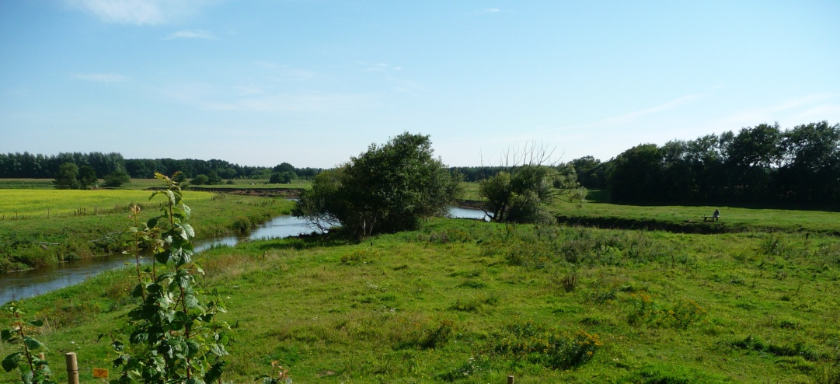
To strømme løber sammen og bliver til én.
En ny himmel over den gamle jord!
”I dag er det skriftord, som lød i jeres ører, gået i opfyldelse.”
Retræte 28. nov. – 1. december 2019
Retræteledere: Svend Kjærgaard, teolog og MBSR instruktør og Elsebeth Dedieu, samtaleterapeut
Ankomst: Torsdag 28. november 2019 kl. 17-18. Aftensmad og derefter aftenprogram.
Afrejse: Søndag 1. december kl. 14 efter frokost og fælles samling.
Ådalen retrætecenter, Gl. Viborgvej 400, 8920 Randers NV.

Pris: Ophold i 3 døgn på enkeltværelse med forplejning og undervisning 3.200 kr.
Tilmelding og yderligere oplysning på e-mail: svendkjrgaard@gmail.com og indbetaling af kursusprisen på konto 0400-4020850251 med angivelse af navn

Om Temaet: En ny himmel over den gamle jord! Overgangen fra det gamle kirkeår til det nye er en sprække, hvor det enkelte menneske kan forny sin beslutning om at lade de inderste værdier præge det daglige liv. Meditation er en metode til at integrere værdierne i den konkrete livsform.
Mindfulness har fået sin store succes, fordi programmet tilbyder en indstilling og praktiske redskaber til, hvad man selv kan gøre, når livskvaliteten og helbredet er belastet af stress, bekymring og tristhed.
Et livssyn af kristen tro har et uudnyttet potentiale af højt perspektiv og dybe værdier at bidrage med.
De indre øvelser støtter vedligeholdelse og forbedring af den enkeltes helbred. Mindfulness i et livssyn af kristen tro udvider perspektivet til fællesskabsfølelsen og til ansvaret for klodens fremtid: Hvordan kan vi komme til at samarbejde som art?

Retræte betyder, at du for en stund frivilligt giver slip på travlhed og de alt for kendte vaner.
Stilhed betyder en pause fra smalltalk og smartphone, så der bliver plads til ro og kontakt med det, som du gerne vil sige dig selv, hvis du ellers kunne få ørenlyd.
Det vigtigste kan man ikke sige sig selv.
Dette vil du opleve:
- Dit selvværd, når du bliver set med det gode blik fra det høje, og ikke mindre fra dig selv
- Næstekærlighed, når du ser på andre med det gode blik og ønsker dem alt godt
- Troen, hvordan du ”giver din tro”. Guidede meditationsøvelser
- Kroppen, hvordan du strækker den her og nu, og opnår afspænding
- Gåture i Ådalen, hvor du mærker vinden på kinden
- Maden, hvordan den smager
- Samvær med andre, som også tager sig tid til fordybelse
- Musik, som berører dig og gør livet stort
- At opleve dit liv som givet - uden at tage det for givet!
Hvad skal vi lave på retræten?
Kroppen og afspænding. Guidet kropsgennemgang. Enkle strækøvelser, som vedligeholder og forbedrer dit helbred.
Opmærksomhed på åndedrættet hjælper til at opnå nærvær med andre gennem kontakt med dig selv.
Omhu med hjertet giver rum for accept af glæde og sårbarhed både hos andre og hos dig selv.
En bibelvandring på få skridt giver dig et kig ud af andre vinduer end du plejer at se ud af.
Ligelighed mellem det mandlige og det kvindelige.
Retrætesamtaler – hvis du ønsker det.
Maden er veltillavet, og vi spiser sammen i stilhed.
Randers Ådal er et pragtfuldt naturområde med gode vandrestier. Eftermiddagen er sat af til gåture, tanker, der er sat i gang, og hvile. Måske en samtale med en af retrætelederne.
Vi tager noget af det gamle med og vi gør noget nyt.
Så almindelig er mindfulness meditation i et livssyn af kristen tro jo heller ikke!
Svend Kjærgaard, teolog og mindfulnessinstruktør MBSR
Se mere: www.mindfulnessikirken.dk

Elsebeth Dedieu, samtaleterapeut og retræteleder
Se mere: www.elsebethdedieu.dk

Ådalen retrætecenter, Gl. Viborgvej 400, 8920 Randers NV
http://www.aadalenretraete.dk

